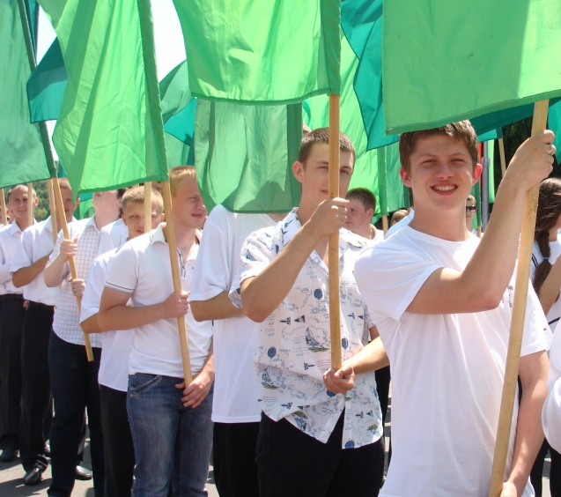
Гражданско-патриотическое и семейное воспитание молодежи признано государством ключевым в обеспечении устойчивого политического, социально-экономического развития и национальной безопасности белорусского государства. Гражданско-патриотическое воспитание – это систематическая и целенаправленная деятельность по формированию у студентов высокого патриотического сознания, готовности к выполнению гражданского долга и конституционных обязанностей по защите интересов нашей страны.
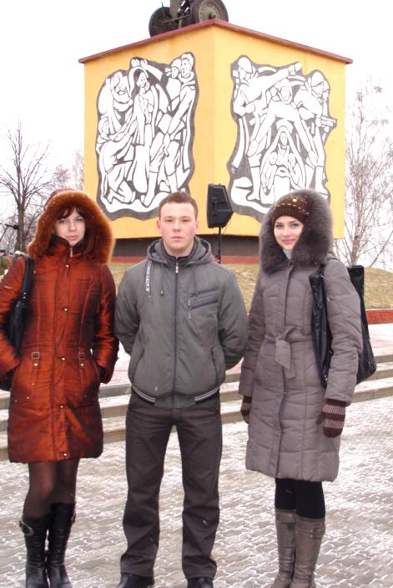
Воспитание гражданственности предполагает формирование активной гражданской позиции личности, гражданского самоопределения, осознания внутренней свободы и ответственности за собственный политический и моральный выбор. Все это требует наличия специфических морально-психологических качеств, таких как: смелость, гражданское мужество, честность, порядочность, а также убежденности и умения отстаивать свою точку зрения.
Национальное воспитание студентов способствует осознанию ими белорусской государственности и особенностей становления белорусской науки и производства, ознакомлению с традициями, идеями и культурой белорусов, приобщению их к национальному наследию.
Проблемой данного направления идейно-воспитательной работы является формирование национального самосознания, чувства языка и культуры, территориальной целостности и отвержение идеи национализма, приоритета над другими нациями и народами.
Особое внимание уделяется на факультете формированию у студентов уважения к государственным символам Республики Беларусь, развитию их правосознания и правовой культуры, обучению студентов основам психологической защиты от деструктивного влияния масс-медиа. Информационное воздействие масс-медиа на сознание и поведение молодежи является чрезвычайно серьезной политической, экономической, социально-психологической и философской проблемой. Наличие в высших учебных заведениях развитой системы средств массовой коммуникации (вузовских газет, телевидения, радио, интернет-сайта и т.д.) предоставляет студентам вуза гораздо более широкие возможности по освоению современных информационных технологий, позволяет получить навыки создания, обработки и распространения информации, ее ценностного отбора и анализа, создает предпосылки для эффективного формирования информационной культуры студентов. С этой целью на факультете, силами студенческого актива, выпускается информационный бюллетень «Информационно-познавательные факты». На страничках бюллетеня находят отражение различные аспекты студенческой жизни: участие студентов в волонтерском движении, досуг и отдых студентов, учебная деятельность, организация быта в студенческом общежитии и многое другое. С целью формирования правовой культуры в каждом номере бюллетеня ведется «страничка юриста». Это позволяет знакомить студентов с нормативно-правовым законодательством Республики Беларусь.
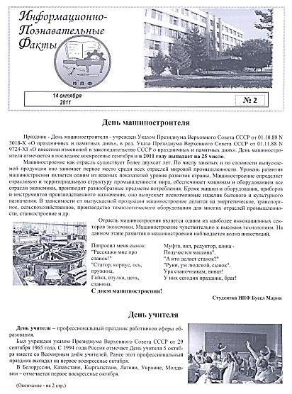
В 2012/2013 учебном году на факультете планируется совершенствовать работу по выпуску информационного бюллетеня. Это позволит предоставить студентам факультета гораздо более широкие возможности по освоению современных информационных технологий, получить навыки создания, обработки и распространения информации, ее ценностного отбора и анализа, создаст предпосылки для эффективного формирования информационной культуры студентов. Гражданско-патриотическое воспитание в его многогранности и разнообразии компонентов является основополагающим направлением воспитательной работы, в котором интегрированы гражданское, правовое, патриотическое, интернациональное, политическое, семейное воспитание.
В современных условиях значительные изменения происходят и в системе семейного воспитания студенческой молодежи. Неравномерное положение института семьи среди других социальных институтов привело к изменению семейного образа жизни, ценностей и функций.
В целях формирования у студенческой молодежи семейно-нравственных ценностей и традиций, культуры взаимоотношений в семье на факультете проводится практикоориентированная работа по формированию у студентов позитивного образа молодой семьи, семейных ценностей и этики семейных отношений.
Пропаганда ценностей белорусского общества, таких как здоровье, труд, семья, любовь к Родине, ее истории и традициям, природе должна стать тем первостепенным действием, которое соединит в единую систему деятельность различных государственных институтов, организаций по работе с молодежью.

